

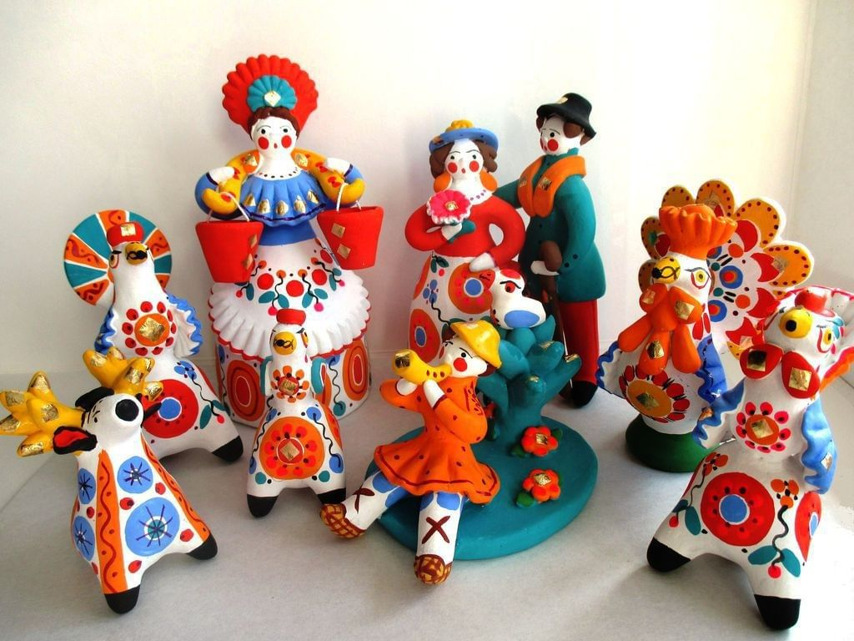

Подготовила и провела
воспитатель средней группы №11
МБДОУ «Детский сад №14 «Кораблик»
Хомченко Любовь Федоровна
г. Керчь, 2021г

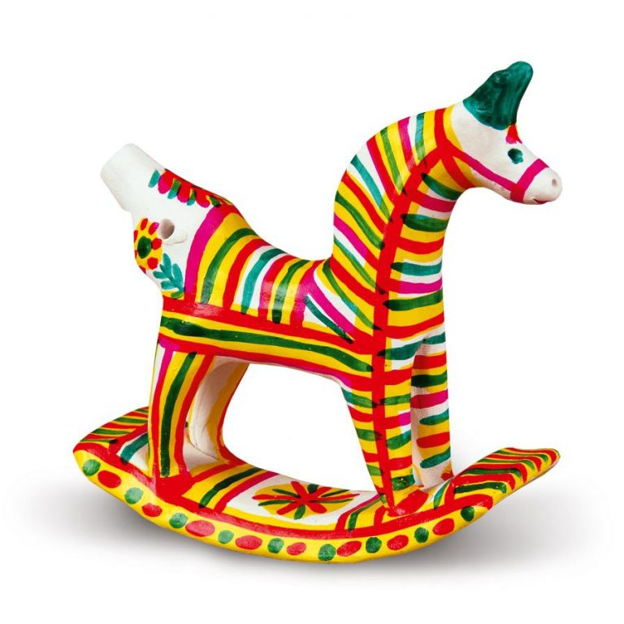

Игрушка – это часть культуры народа. Игрушка зародилась и развивалась вместе с человеком как часть его культуры, появившись вначале внутри семьи. В каждом селе, в каждой семье, где были дети, традиционно делали свои игрушки. Они несли отпечаток душевной среды этих семей, их понимание мира и человека в нем. Люди всегда заботились о красоте и занимательности игрушек, предназначенных для игры ребенка. Поэтому, мастера-игрушечники вкладывают в образ игрушки всю свою фантазию, выдумку и изобретательность. Интерес к игрушке у детей дошкольного возраста устойчивый.
Народная игрушка представляет собой величайший пласт культуры, является ее особой ценностью. Она имеет огромное значение в воспитании всесторонне развитого человека. Народная игрушка самобытна, интересна. История народной игрушки начинается в глубокой древности. Она связана с творчеством народа, с народным искусством, с фольклором.
Игрушка - одна из самых древнейших форм творчества, на протяжении веков она изменялась вместе со всей народной культурой, впитывая в себя ее национальные особенности и своеобразие.
Являясь предметом культуры, игрушка выступает носителем важнейшей для воспитания ребенка социально - культурной информации.
В качестве явления традиционной культуры, народная игрушка служит одним из средств приобщения детей и к народным традициям, что является важнейшим фактором воспитания духовности, формирования системы нравственных и эстетических ценностей.
Являясь замечательным культурным памятником, на доступном ребенку уровне позволяет осуществить взаимосвязь прошлого, настоящего и будущего.

- Пояснительная записка: Значимость народной игрушки
- Актуальность, проблемы.
- Цель и задачи, предполагаемые результаты .
- Материально-техническое обеспечение, продукт проекта.
- Этапы реализации проекта
- Формы и методы работы с детьми и родителями по образовательным областям
- Мероприятия по реализации проекта по образовательным областям
- Результаты по проекту
- Перспектива развития проекта
- Литература
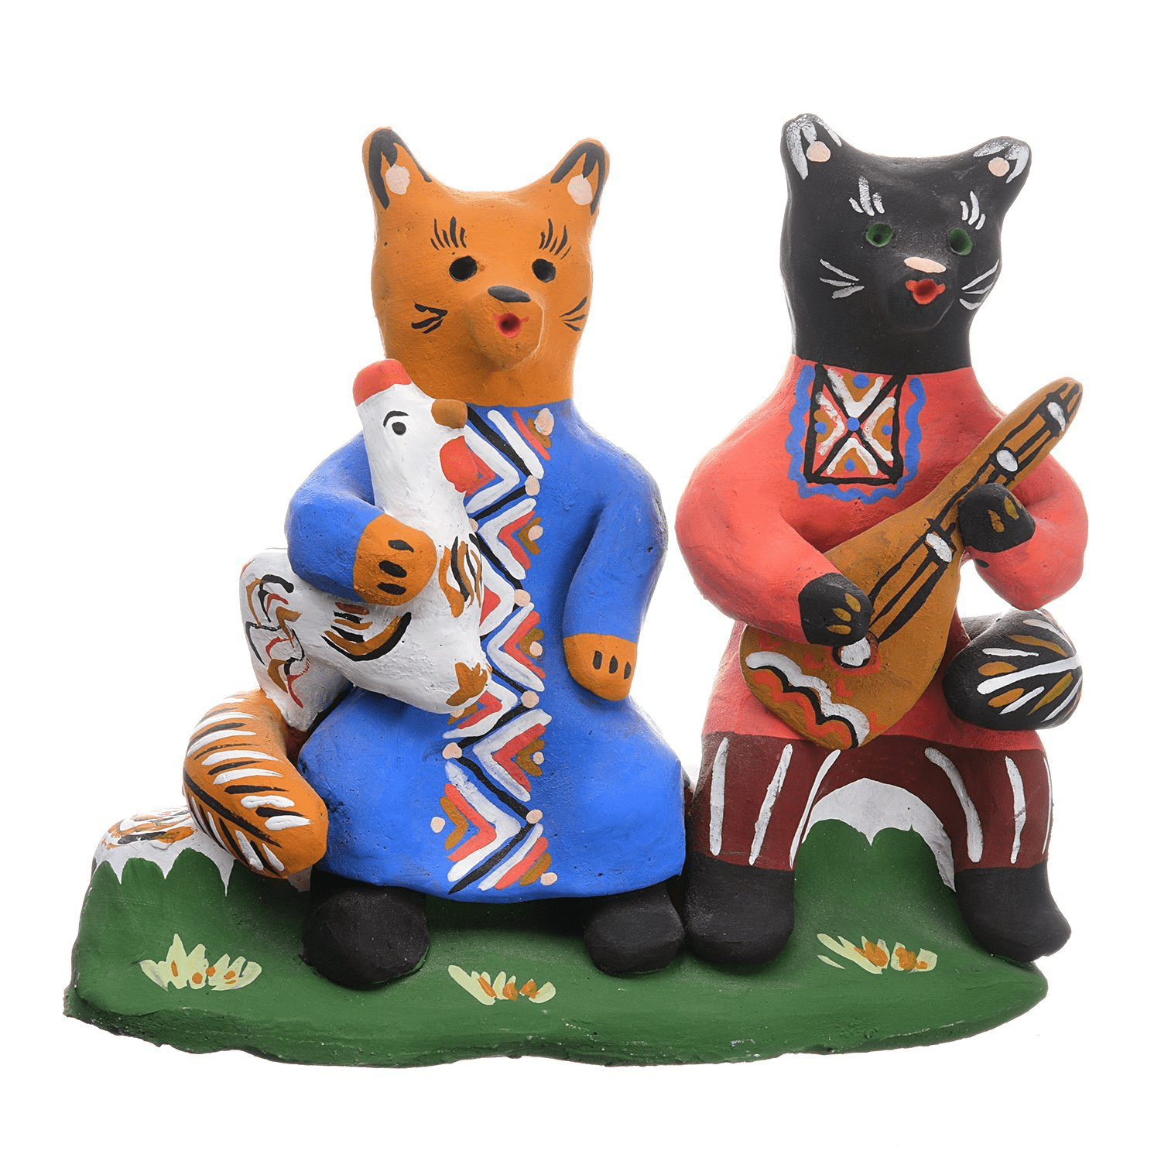

«Как нет человека без самолюбия, так
нет человека без любви к отечеству,
и эта любовь дает воспитанию
верный ключ к сердцу человека…»
К. Д. Ушинский

Тип проекта: познавательно-творческий, групповой
Продолжительность: среднесрочный (январь- март 2021г.)
Участники проекта: воспитатели, воспитанники средней группы №11,
родители

Актуальность
В наше время дети ориентированы на игрушки западных стран и не владеют достаточной информацией о традиционной русской игрушке. Да и многие родители имеют недостаточно знаний, какими игрушками играли наши дедушки и бабушки. К сожалению, очень редко встретишь таких родителей, которые покупают народные игрушки, ценят их, объясняют детям, откуда пришли к нам такие игрушки.
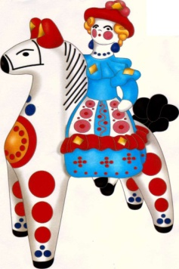
Народная игрушка близка и понятна каждому ребенку, она вобрала в себя опыт многих поколений. Игрушки учат, развивают, воспитывают. Не смотря на внешнюю простоту и незатейливость, народные игрушки пробуждают творческую фантазию, помогают детям знакомиться с окружающим миром.
Актуальность проекта заключается в решении задач патриотического воспитания в соответствии с образовательной программой детского сада. Играя с глиняными игрушками дети приобщаются к традициям и культуре своего народа, развивают коммуникативные навыки. Содержание расширено за счет включения задач педагогического просвещения родителей, вовлечение их в образовательный процесс.

Проблема
Современный ребенок ориентирован на игрушки западных стран и не вла-деет достаточной информацией о русской народной игрушке. Поэтому, учитывая значимость игрушки необходимо знакомить детей с народной глиняной игрушкой, что поможет приобщить их в дальнейшем к национальной культуре России.
Цель:
Способствовать формированию познавательно-творческого интереса к русской народной культуре через ознакомление с народной глиняной игрушкой.
Задачи
Дети:
- познакомить с разнообразием русских народных глиняных игрушек
- знать характерные особенности разных промыслов;
- развивать творческие способности детей через приобщение к исконно русскому промыслу - изготовлению игрушек.
- развивать желание использовать народные игрушки в совместной и самостоятельной деятельности.
- развивать коммуникабельность и умение общаться со взрослыми людьми в разных ситуациях;
- обогащать и расширять словарный запас детей;
- воспитывать интерес к истории и культуре русского народа, к народному творчеству, патриотические чувства.

Родители:
- повышать компетентность родителей в вопросах воспитания с исполь-зованием народно - прикладного искусства
- развитие совместного творчества родителей и детей;
- развивать у родителей способность видеть в ребенке личность, уважать его мнение, обсуждать с ним предстоящую работу;
- заинтересовать родителей жизнью группы, вызвать желание участвовать в ней.
- привлечение родителей к пополнению уголков по знакомству с русским народным творчеством;

Педагоги
- пополнить предметно – пространственную развивающую среду в группе путем создания мини – музея народной игрушки;
- разработать методические рекомендации для педагогов и родителей
- подобраны дидактические игры по теме проекта

Предполагаемые результаты

- для педагогов
- повышение компетентности педагогов по данной теме за счет внедрения проектной деятельности.
- создание в группе необходимых условий по ознакомлению детей с народной игрушкой
- поддерживание эффективного взаимодействия и взаимопонимания между родителями и педагогами.

- для детей
- познакомятся с народными промыслами (Филимоново, Дымково, Каргопольская игрушка), их характерными особенностями;
- повышение интереса детей к народной глиняной игрушке, народно-прикладному искусству, промыслам;
- развитие познавательного интереса к истории, национальным традициям;
- возрастёт речевая активность детей в разных видах деятельности;
- активное проявление себя в разных видах художественной деятельности.

- для родителей
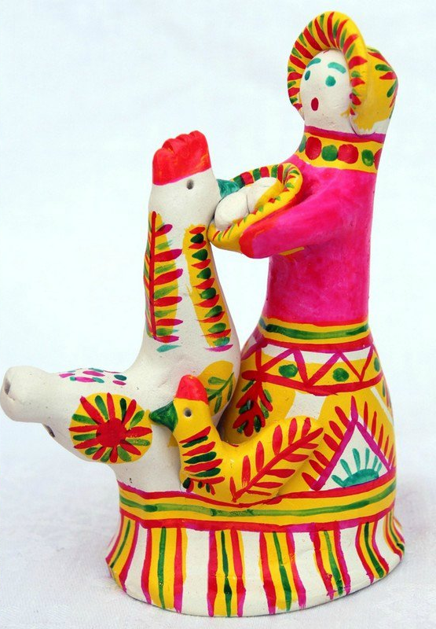
- активное вовлечение родителей в познавательно – творческую деятельность, в образовательный процесс ДОУ
- осознание родителями важности поддержки интереса у детей к народной культуре;
- участие родителей в совместной деятельности с детьми по созданию глиняных игрушек для мини – музея народной игрушки

Используемые педагогические технологии
- Проектный метод.
- Здоровье сберегающие технологии.
- Обучение в сотрудничестве.
- Информационно - коммуникационные технологии.
- Исследовательские методы в обучении.

Работа над проектом осуществлялась
- во время непрерывной образовательной деятельности;
- в ходе режимных моментов;
- в самостоятельной деятельности детей;
- в совместной деятельности.

Материально-технические ресурсы:
- Магнитофон
- Телевизор для просмотра презентаций, мультфильмов
- Наглядно-методические пособия
- Предметы декоративно-прикладного искусства для выставки народной игрушки
- Настольные игры и дидактические игры: пазлы, лото, домино и др
- Игровые и изобразительные материалы.
Продукт проекта
- Методические рекомендации для родителей, педагогов ДОУ по ознакомлению дошкольников с народной игрушкой .
- Создание картотек: дидактические игры, загадки, стихи, потешки, подвижные игры, физ.минутки и пальчиковые игры о народных игрушках
- Информационно-методический материал для родителей (сборник консультаций) о народной игрушке
- Создание мини – музея «Народная игрушка» с игрушками, созданными из глины основе народных промыслов
- Презентации «Проект «Мир глиняной игрушка», «Педагогам о народной глиняной игрушке»

Форма итогового мероприятия:

Вечер развлечения «Ярмарка народных глиняных игрушек»

Этапы проекта
1 этап – ПОДГОТОВИТЕЛЬНЫЙ (информационно-аналитический)
Цель: Создание организационных условий обеспечивающих реализацию педагогической системы работы по проблеме.
- Определение темы, целей и задач проекта;
- Подбор и изучение литературы по теме;
- Выявление уровня знаний детей о народной игрушке;
- Анализ пространственно-предметной среды группы;
- Подбор наглядно-дидактического материала;
- Создание развивающей среды для игровой, продуктивной и творческой деятельности детей;
- Составление перспективного плана работы по данной теме;
- Обсуждение проекта вместе с родителями; подбор консультаций для родителей;
- Анкетирование родителей «Что знает ваш ребенок о народных глиняных игрушках и о декоративно – прикладном искусстве?»

2 этап – ОСНОВНОЙ (организационно-практический)
Цель: Оптимизация процесса ознакомления дошкольников с народной игрушкой.
- Проведение занятий по ознакомления с различными видами глиняной игрушки
- Подбор презентаций о народных промыслах
- Составление картотек стихов, загадок, дидактических и подвижных игр к проекту
- Мастер-класс в виде презентации для родителей по созданию игрушки, консультации для родителей по теме проекта;

3 этап – ЗАКЛЮЧИТЕЛЬНЫЙ – итоговый (презентация проекта).
Цель: Подведение итогов работы про проекту.
- Подведение итогов, анализ ожидаемого результата.
- Соотнесение результатов с поставленными целями;
- Формулировка выводов; обобщение опыта в форме презентации,
- Отчет на педагогическом совете с использованием презентации.
- Проведение вечера развлечения «Ярмарка глиняных игрушек»
- Выставка работ детей по теме проекта

Формы и методы работы с детьми и родителями
по образовательным областям

- Работа с детьми
Познавательное развитие
- Беседы
- Знакомство с видами игрушек, разнообразием материалов
- Знакомство с промыслами (Дымково, Филимоново, Каргопольская игрушка)
- Просмотры презентаций.

Социально-коммуникативное развитие
- Обыгрывание ситуаций в сюжетно -ролевых играх «Магазин игрушек», «Ярмарка», «Семья»
- Просмотр мультфильмов по сказкам.
- Слушание аудиосказок.
- Дидактические игры: пазлы, лото, домино и др..
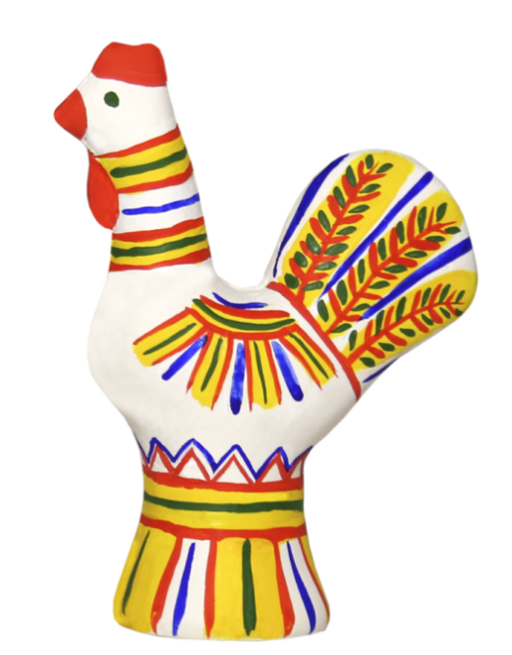
Речевое развитие
- Чтение стихотворений, сказок и их обсуждение.
- Загадывание загадок об игрушках, промыслах.
- Заучивание пословиц и поговорок, стихотворений, потешек
- Словесные дидактические игры

Художественно-эстетическое
- Рассматривание народных игрушек, дидактических пособий
- Чтение стихотворений и рассказов, сказок
- Прослушивание русских народных песен
- Конструирование, аппликация и лепка игрушек
- Разукрашивание раскрасок

Физическое развитие
- Утренняя гимнастика
- Физминутки
- Подвижные игры
- Пальчиковые игры

- Работа с родителями
- Беседа с родителями «Знакомство с проектом».
- Анкетирование родителей «Что знает ваш ребенок о народных игрушках и о декоративно – прикладном искусстве?»
- Помощь в пополнении уголка народной игрушки.
- Презентация «Мастер-класс по созданию глиняной игрушки»
- Презентация для группового сайта родителей «Знакомство с народной глиняной игрушкой»
- Совместное изготовление родителей с детьми глиняных игрушек для мини-музея
- Консультации «История народной игрушки», «Русская народная глиняная игрушка», «Загадка дымковской игрушки»
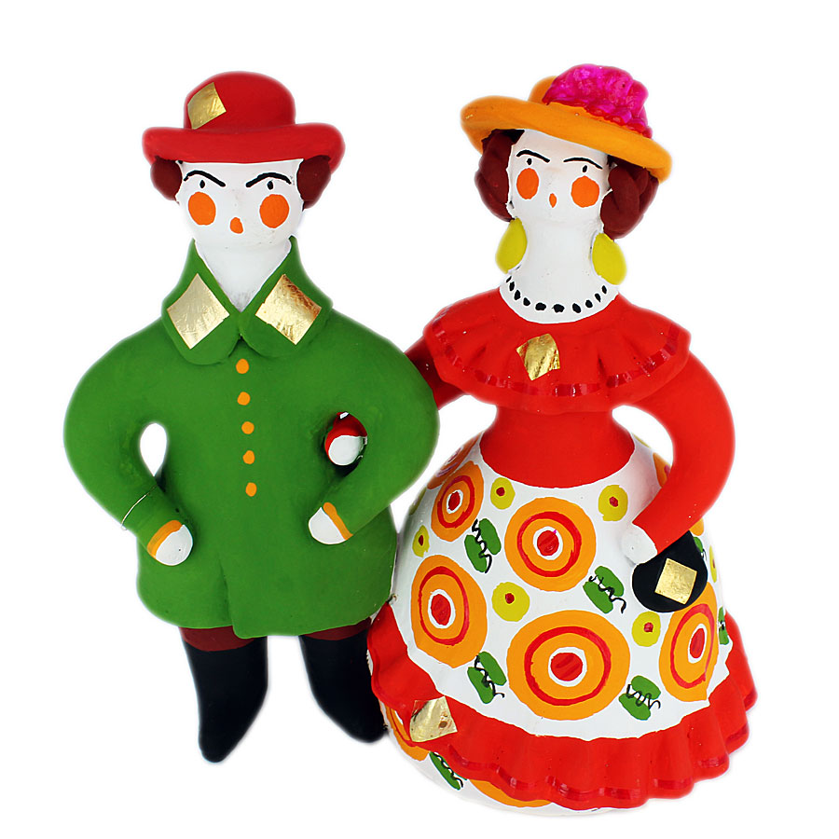
- Помощь родителей в распечатке и изготовлении раскрасок, дидактических игр и пособий к проекту «Мир глиняной игрушки»

Мероприятия по реализации проекта

План проекта
Образов.  области | Вид  деятельности | Содержание
Познавательное развитие | Беседы | - «Мои любимые игрушки»  - «Что ты знаешь о русских народных игрушках?»  - «Игрушки не простые – глиняные расписные» (Дымковские)  - «Каргопольские игрушки»  - «Филимоновские свистульки»  - «Береги игрушки»
Познавательное развитие | Трудовые поручения | - Наведем порядок в уголке кукол
Познавательное развитие | Дидактические игры | - «Собери игрушку»  - «Составь узор»  - «Найди пару» (размер, промысел, материал)  - «Разрезные картинки»  - «Укрась игрушку»  - «Найди различия и сходство»  - «Четвертый лишний»  - Лото «Народные глиняные игрушки»
Познавательное развитие | Презентации | - «Народные игрушки»  - «Филимоновские игрушки»  - «Дымковские игрушки»  - «Каргопольская игрушка»
Социально-коммуникативное развитие | Сюжетно-ролевые игры | - «Ярмарка»  - «Магазин игрушек»  - «Семья»  - «Мастерская игрушек»
Социально-коммуникативное развитие | Просмотр мультфильмов | - «Каша из топора»,  - «Сестрица Аленушка и братец Иванушка»
Социально-коммуникативное развитие | Слушание аудиосказок | - Р.н.сказки «Сестрица Аленушка и братец Иванушка»  - «Петушок и бобовое зернышко»

Речевое развитие | Чтение сказок и их обсуждение | - «Сестрица Аленушка и братец Иванушка» «Коза-Дереза», « Лиса и журавль», «Про Иванушку – дурачка», «Каша из топора», «Петушок и бобовое зернышко»
Речевое развитие | Потешки , стихи | - «Пошел котик на торжок», «Чище мойся, воды не жалей, будут ладошки снега белей» (разуч), «Ножки, ножки, где вы были» (разуч)  - Заучивание пословиц и поговорок
Речевое развитие | Речевые игры | - «Узнай игрушку по описанию», «Что лишнее?» «Опиши игрушку по плану»  - Загадки по теме «Народная игрушка»
Речевое развитие | Дидактическая игра | - «Угадай и расскажи»  - «Придумай предложение» (со словом «игрушка)
Физическое развитие | Подвижные игры | - Хороводы «Ходит Ваня», «Мы веселые ребята», «Заинька», «Каравай», «Воронок»  - П /и «У Маланьи у старушки», «Горелки», «Мороз Красный нос», «У медведя во бору»; «Гуси – лебеди»;«Сова», «Васька кот», «Золотые ворота»
Физическое развитие | Пальчиковые игры | - «Дымковская барышня», «Игрушки»,
Физическое развитие | Физминутки | - «Ванька-встанька», «Где вы были?»
Художественно-эстетическое развитие | Конструирование | - «Ванька – встань-ка» (бумаги)  - Домик для лошадки (разная величина)
Художественно-эстетическое развитие | Рисование | - «Украсим юбку дымковской барышне»  - «Дымковская уточка» (нетр- отпечатки)  - «Каргопольские игрушки» (свобод. деят.)  - Раскраски «Филимоновские игрушки»
Художественно-эстетическое развитие | Лепка | - «Дымковская уточка», «Каргопольская лисичка» (соленое тесто)
Художественно-эстетическое развитие | Музыка | - Р.н. песенки «Вот уж зимушка проходит»  - Игра с пением р. н. песни «Заинька».  - Прослушивание рус. народных песенок
Художественно-эстетическое развитие | Выставка | - Иллюстрации «Народные промыслы»  - Дымковская игрушка  - Филимоновская игрушка

Результаты по проекту

- Дети
- сформированы устойчивые знания и интерес к глиняным игрушкам;
- расширение кругозора о народной глиняной игрушке, ее многообразии, о народных промыслах;
- приобщение к декоративно-прикладному искусству России, зарождение патриотических чувств;
- в своих играх дети стали использовать народные игрушки в совместной и самостоятельной деятельности
- эффективное развитие творчества и познавательного мышления дошкольника.

- Родители
- самореализация родителей как субъектов образовательной деятель-ности, возможность конструктивного сотрудничества ДОУ с семьями воспитанников, создание благоприятного микроклимата в детско-родительском коллективе.
- активное участие родителей в совместной деятельности с детьми по созданию глиняных игрушек для мини-музея

- Педагоги
- Оснащение развивающей предметно-пространственной среды в группе:
- пополнение среды в группе дидактическими играми о народных промыслах и народной игрушке
- создание мини-музея народной игрушки
- картотека стихов, загадок, потешек, подвижных игр и физминуток о народной игрушке
- Поддерживание эффективного взаимодействия и взаимопонимания между родителями и педагогами
Перспектива развития проекта:

1. Продолжать работу, используя уже накопленный опыт, по ознакомлению детей с другими народными промыслами, видами народных игрушек.
2. Тесное сотрудничество с родителями в целях приобщения детей к декоративно-прикладному искусству России.
3. Трансляция проекта на методическом объединении в ДОУ и Интернете.

Литература:
- Основы художественного ремесла. В. А. Барадулина, М., «Просвещение», 2007.
- Народное декоративно-прикладное искусство. Л. Д. Роднели, М., «Просвещение», 2014.
- Сказку сделаем из глины, теста, снега и пластилина. В. С. Горичева, М. И. Нагибина, Ярославль - «Академия развития», 2008.
- А. А. Грибовская «Детям о народном искусстве» Учебно-наглядное пособие. М., «Просвещение», 2012.
- Дайн Г. Л. «Игрушечных дел мастера. Книга для учащихся». М., «Просвещение», 2014.
- Сидоркина О. Знакомство с чудесной дымкой/ Сидоркина О. Дошкольное воспитание № 4 – с. 34 – 37
- Ресурсы интернет:
http://spacenation.info/svistulki.html
http://www.hramislovo.ru/ortho_present/games_to_play
http://www.toybytoy.com/toy/2010-12-19-2
http://www.art.ioso.ru

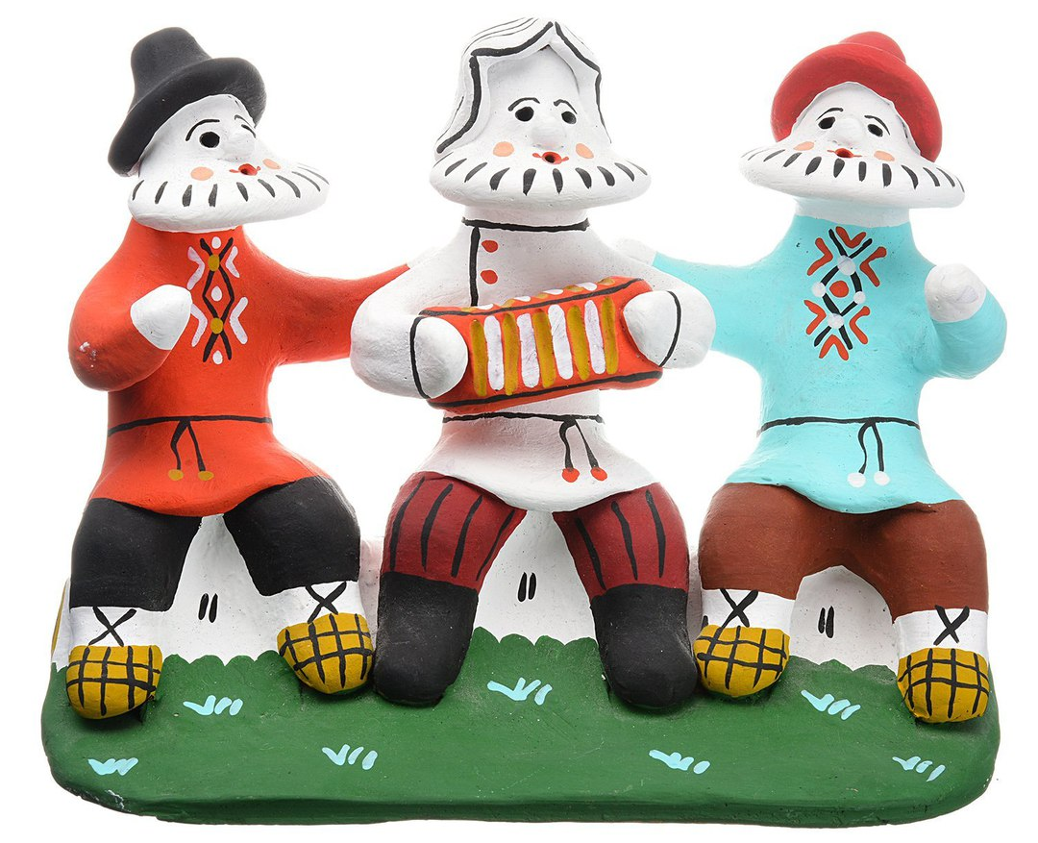

Вывод:Проект реализовал поставленные цель и задачи. Много теплых слов о проекте было сказано родителями. Они отметили, что дети много узнали интересного о народных промыслах,накопили опыт игр с народными игрушками, использование их в самостоятельной деятельности, стали делиться своими впечатлениями с родными и друзьями. У них появилось стремление к самостоятельному получению знаний, дети активно вступают в общение и умеют отстаивать свою точку зрения.
ПРИЛОЖЕНИЕ.
Опрос детей
Принимало участие 18 детей.
Ты знаешь как с ней можно играть?
Вывод: Анализируя полученные результаты, можно сделать выводы, что большинство детей не имеют представления о том, какими игрушками играли раньше. А 28% детей не имеют представления как и во что можно играть с народной игрушкой.
Опрос детей
Принимало участие 18 детей
Вывод:В начале исследования выявлено отсутствие знаний у детей по истории народной игрушке, кроме того, многие из детей не имели представления как и во что можно поиграть с народной игрушкой. Однако после небольшого рассказа о игрушках которыми играли в старину, проведенных игровых мероприятий дошкольники все - таки заинтересовались этим вопросом, узнали много нового для себя, помогали готовить игровой материал, и передавали информацию окружающим.

